**ĐỒ HỌA MÁY TÍNH**

**ĐỀ TÀI CUỐI KÌ**

Thực hành làm Game

# Sinh viên thực hiện : Hồ Trần Quốc Huy Lớp sinh hoạt : 20-CNTT1

**Giảng viên : Trần Văn Hưng**

# MỤC LỤC

* **PHẦN 1: Giới thiệu và lưu ý khi cài đặt game.**
  + **Giới thiệu về SunnyLandGamePlay.**
    - **Ý tưởng.**
    - **Cốt truyện.**
    - **Tùy chọn.**
  + **Lưu ý quan trọng khi cài đặt game.**
    - **Tags.**
    - **Sorting Layers.**
    - **Layers.**
* **PHẦN 2: Map Game + màn hình.**
  + **Map game:**
    - **Backgroud.**
    - **BackBack và BackUp.**
    - **Fore.**
  + **Màn hình:**
    - **Chuyển đổi màn hình.**
* **PHẦN 3: Người chơi + Camera.**
  + **Người chơi:**
    - **Cấu hình.**
    - **Animation.**
  + **Camera:**
    - **Cinemachine.**
* **PHẦN 4: Vật phẩm.**
* **PHẦN 5: Quái vật + chướng ngại vật.**
* **PHẦN 6: Canvas (UI).**
* **PHẦN 7: Tài liệu tham khảo.**

**PHẦN 1: Giới thiệu và lưu ý khi cài đặt game.**

1. **Giới thiệu về SunnyLandGamePlay.**

* **Ý tưởng:**

+ Game được lấy ý tưởng từ những tựa game ALT F4. Với mục đích là đưa người chơi hóa thân thành 1 chú cáo và đưa chú cáo về nhà an toàn với gia đình.

+ Với mỗi khi người chơi chết, người chơi sẽ trở về vị trí ban đầu (“Lv1”).

* **Cốt truyện:**

+ Chú cáo rời nhà và đi sang cây câu gỗ để qua bên kia hẽm núi rồi vào trong hang núi để làm việc.

+ Thường ngày thì chú cáo sẽ có thể qua lại nơi làm việc và nhà bằng cây cầu gỗ ấy.

+ Nhưng bổng dưng cây cầu gỗ đã bị gẫy khiến chú cáo không thể quay về nhà bằng cách thông thường được.

+ Chú cáo phải chọn con đường ngược lại, vượt qua hẽm núi để về tới nhà đoàn tụ với gia đình nhưng con đường này không hề an toàn và dễ dàng chút nào.

+ Nhiệm vụ : Người chơi hóa thân thành chú cáo, điều khiển chú cáo về nhà an toàn.

* **Tùy chọn:**

+ Nhấn nút [A] và [D] hoặc mũi tên [<-] và [->] để di chuyển nhân vật sang trái và phải.

+ Nhấn nút [Space] để nhân vật nhảy:

+ Ăn những cặp cherry để tích lũy:

o Khi đủ 5 quả cherry và máu dưới mức tối đa nhấn [B] để dùng số cherry tích lũy được để hồi 1 lượng máu nhất định.

o Những quả cherry dùng để hồi máu sẽ mất.

+ Ăn những viên kim cương để tăng sức mạnh tạm thời hoặc sẽ bị trừ một phần máu .

+ Lưu ý:

o Người chơi sẽ chơi lại màn 1 nếu chết hoặc hết máu.

o Ngoại trừ người chơi tất cả các quái khác đều là kẻ thù.

o Quái sẽ gây nhiều sát thương hơn theo từng màn.

o Người chơi sẽ chết nếu rơi vào cọc nhọn hoặc rơi xuống vực.

o Thoát màn hiện tại và chơi lại vẫn sẽ bắt đầu ở màn 1.

o Nhắc nhở nhẹ nhàng là hãy cố gắng tích lũy cherry nhiều nhất có thể nhá..

1. **Lưu ý quan trọng khi cài đặt game:**

+ Chọn mục layers ở góc phải màn hình -> chọn edit layers.

 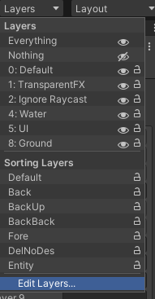

+ Tags: Để nhóm các object có chung đặc điểm lại với nhau, gọi các nhóm object dễ dàng hơn.

+ Có thể thêm sorting layers bằng cách nhấn dấu (“+”) và ngược lại, dấu (“-”)với chọn Layers để xóa.

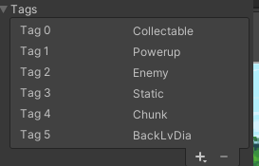

+ Sorting Layers: Tạo các lớp hiển thị cho object.

+ Có thể thêm sorting layers bằng cách nhấn dấu (“+”) và ngược lại, dấu (“-”)với chọn Layers để xóa.

+ Lưu ý thứ tự phải như hình.

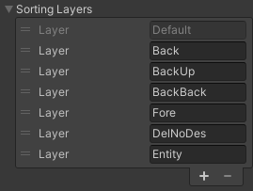

+ Layers: Tạo các lớp cho object.

+ Có thể thêm Layers bằng cách ghi tên layers muốn tạo vào khung User cho phép chỉnh sữa.

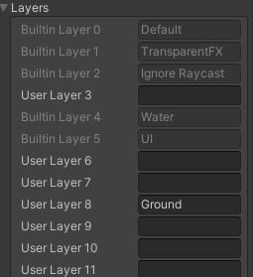

**PHẦN 2: Map Game + màn hình.**

**1. Map game:**

* Chọn GameObject -> Create Empty(Ctrl + Shift + N) để tạo Object chung cho map.
* Chọn Object vừa được tạo -> GameObject -> Create Empty Child(Ctrl + Shift + N) để tạo Object con ( Object tạo map).

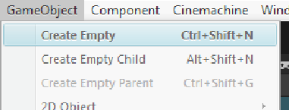

* Chọn Object chung -> GameObject -> 2D Object -> Tile Map -> Rectangular.
* Chọn object cần chỉnh sửa map.

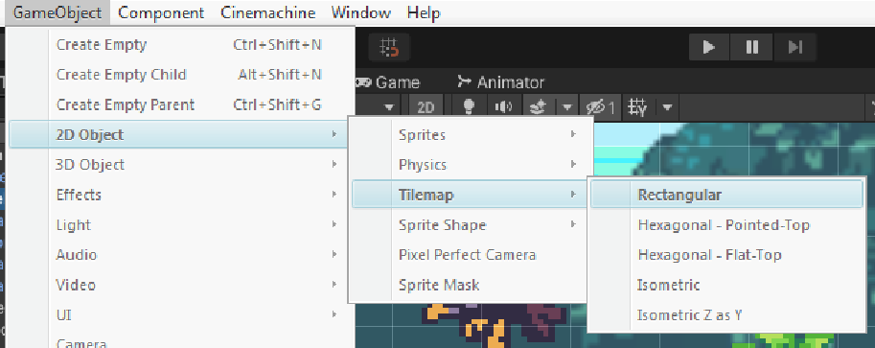

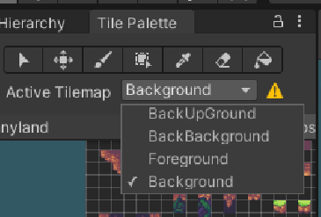

* Chọn hình ảnh muốn thêm vào mục Tile Map -> chỉnh sửa Pixels Per Unit = 16 -> Sprite Mode = Multiple -> Sprite Editor.
* Chọn Slice -> Type = Grid By Cell Size -> Pixel Size ( x = 16 ; y = 16) -> Slice -> Apply.

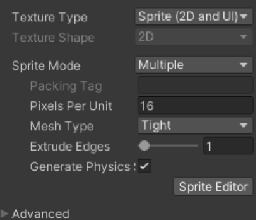 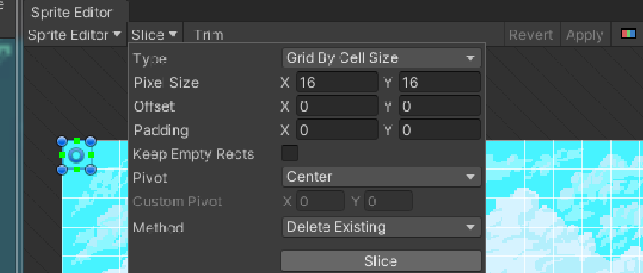

* Kéo ảnh vào mục Tile Map -> Select Folder.

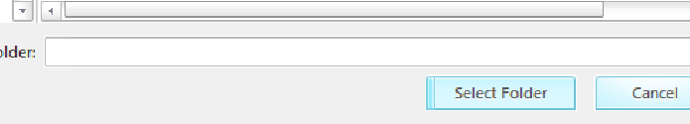

* Chọn các công cụ trong tile map tool bar để vẽ map.

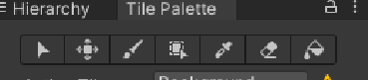

**+ Tạo cấu hình cho map sau khi vẽ:**

* Back Ground: Add Component -> tạo 3 component.
  + Tilemap.
  + Tilemap Renderer.
  + Polygon Collider 2D.

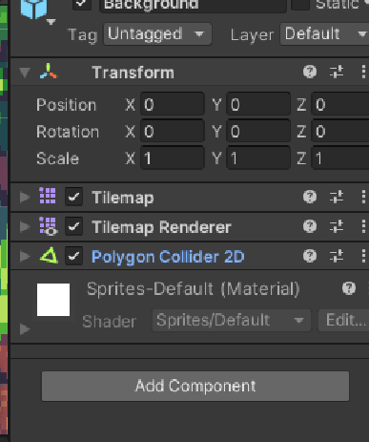

* + Tilemap Renderer -> Sorting Layer -> Back.
  + Polygon Collider 2D -> Is Trigger -> On -> Edit Collider –> điều chỉnh khung xanh vừa với khung hình map.

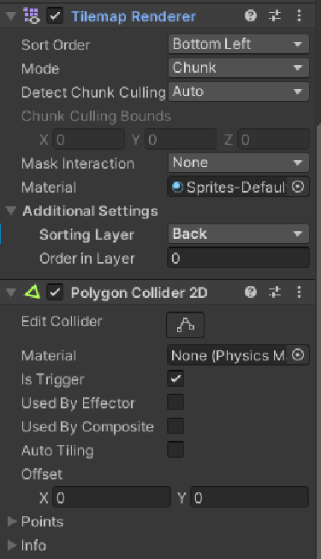

* BackBack và BackUp Ground: Add Component -> tạo 2 component.
  + Tilemap.
  + Tilemap Renderer.
    - BackBack: Tilemap Renderer -> Sorting Layer -> BackBack.
    - BackUp: Tilemap Renderer -> Sorting Layer -> BackUp.
* Fore Ground: Add Component -> tạo 5 component.
  + Tilemap.
  + Tilemap Renderer.
  + Tilemap Collider 2D.
  + Rigidbody 2D.
  + Composite Collider 2D.

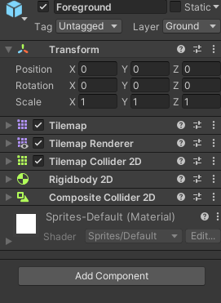

* + Tilemap Renderer -> Sorting Layer -> Fore.
  + Tilemap Collider 2D -> Used By Composite-> On.
  + Rigidbody 2D -> Body Type = Static -> Simulated -> On.

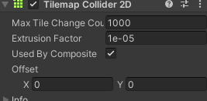

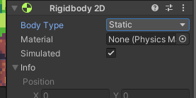

**2. Màn hình:**

* Chuyển đổi màn hình:
  + Cấu hình : Add Component -> tạo 2 component.
    - Box Collider 2D -> Edit Collider tùy ý -> Is Trigger -> On.

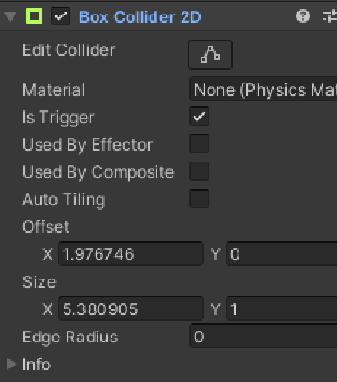

* + New Script ( Code) -> Đặt tên -> Create and Add -> Script -> Sửa đổi code -> Scene Name ( màn hình muốn chuyển).

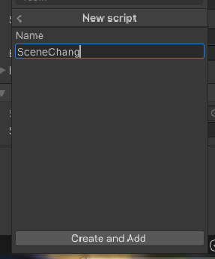 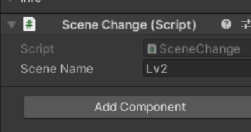

**PHẦN 3: Người chơi và camera.**

**1. Người chơi:**

* + Cấu hình:
    - Chuyển Tag = Player.
    - Thêm Component.

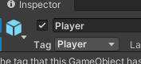

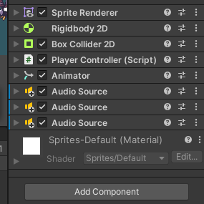

* Chỉnh sửa component:

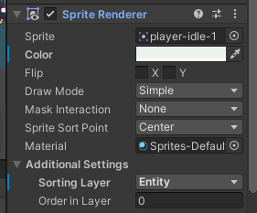 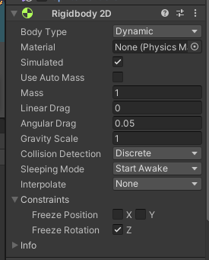 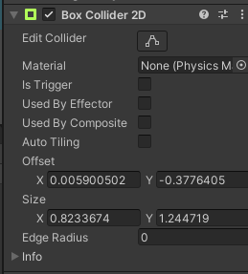

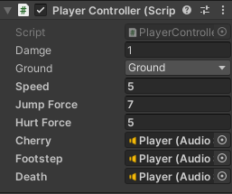

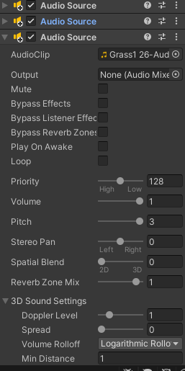

Animation:

* Chọn thư mục chưa hình ảnh nhân vật -> chuột phải -> Create -> Animation.
* Đặt tên -> kéo vào object người chơi.

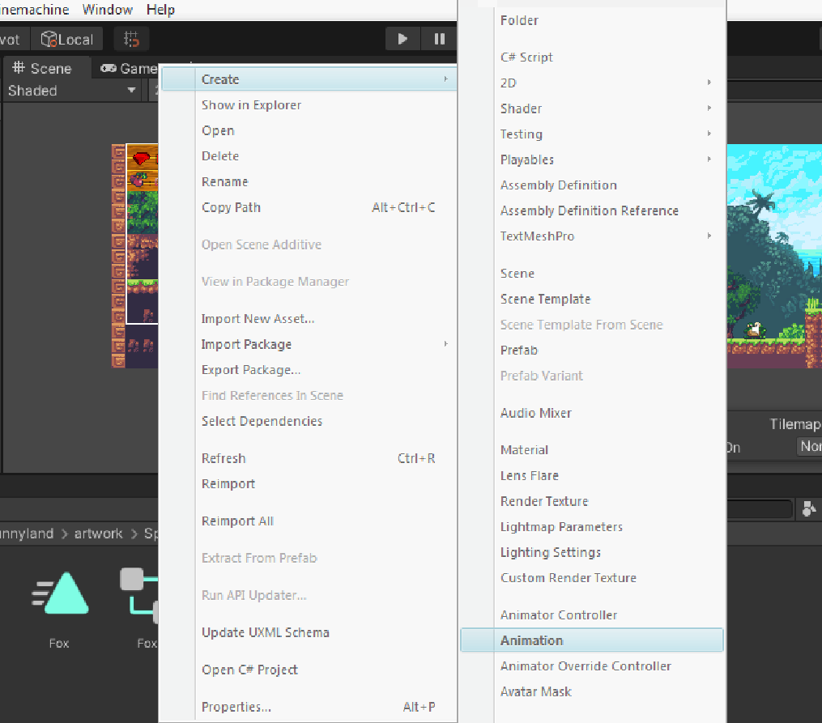

* Sau khi kéo thu mục animation vừa tạo vào object -> thư mục Animator Controller 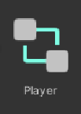 được hiển thị -> Ctrl + 6.
* Chọn Player -> kéo thả chuyển động vào trong object vừa được tạo -> play để xem chuyển động.
* Lưu ý kích thước = 16 pixel size.

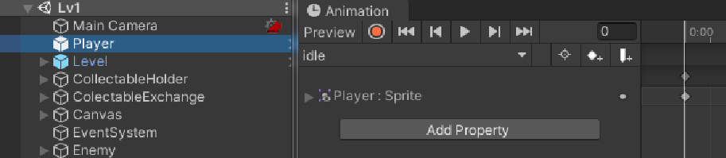

* Tương tự với những hoạt ảnh khác.
* Tạo mạng lưới chuyển động như hình.

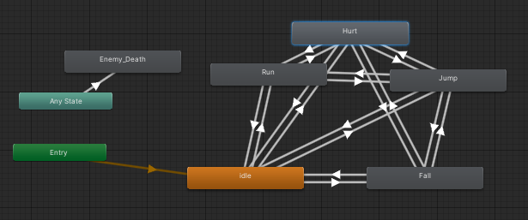

* Nhấn Animator -> Parameters -> (“+”):
  + Trigger: Death.
  + Int : state
* Mũi tên transition -> Conditions theo chuỗi kí tự state trong Code (idle = 0, ++ ). Toàn bộ mũi tên bỏ tích và Transition Duration = 0.

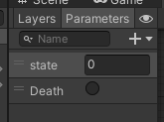 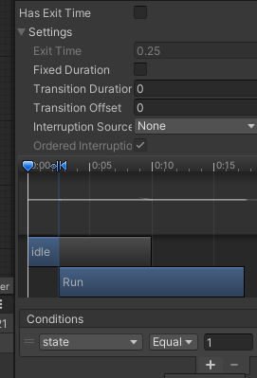

**Chọn sự kiện:**

* Ctr + 6 ->Chọn chuyển động muốn thêm sự kiện -> Add Event  -> Di chuyển đến chuyển động muốn thêm event -> Chọn event muốn thêm được tạo trong code.

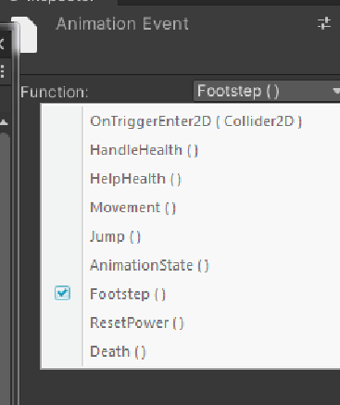

**Lưu ý nhỏ:** **Loot time = on với tất cả animation chính.**

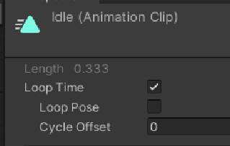

**2. Camera:**

* Cinemachine:

+Window -> Package Manager -> Unity Registry -> Cinemachine -> Import (Nếu chưa có).

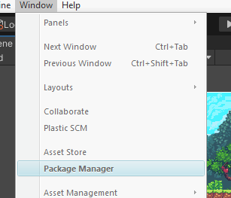 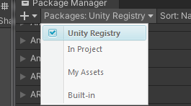

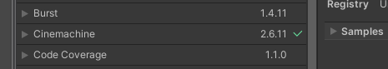

* Kéo thả Object Player vào Follow của CM vcam1 -> điều chỉnh cấu hình.

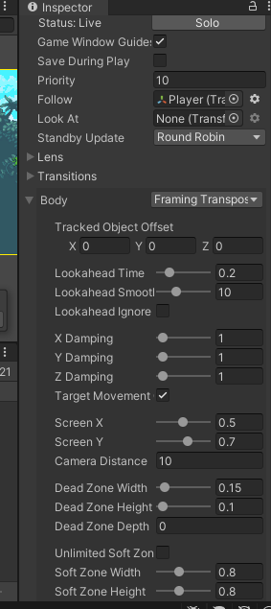

Kéo thả Object BackGround vào Bounding Shape 2D

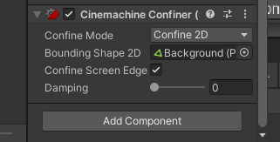

**PHẦN 4: Vật phẩm**

* Tạo cấu hình và thêm Tags tùy ý tương tự map và người chơi.

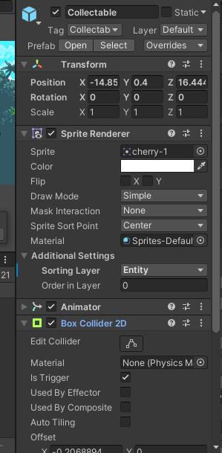

**PHẦN 5: Quái vật + chướng ngại vật.**

* Tạo cấu hình và thêm Tags quái vật và chướng ngại vật tương tự các phần trước.
* Điều chỉnh code cho từng loại quái vật và code chung của toàn bộ quái vật.
* Có thể thêm các code vào chướng ngại vật hoặc những quái vật khác miễn là hoạt động tương tự .

**PHẦN 6: Canvas (UI).**

**Thanh máu:**

* 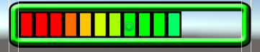Bước 1: Tải ảnh.
* Bước 2: Tạo thanh Health Bar bằng ảnh bên trên.
  + Tạo 2 ảnh trong UI, 1 cái đặt bên trong cái còn lại (chúng sẽ nằm trong 1 cái canvas).
  + Kéo ảnh border vào đối tượng cha, ảnh fill vào đối tượng con.
  + Chỉnh lại tọa độ của Fill để đảm bảo nó nằm trong border.

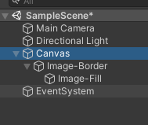

* Bước 3: Làm cho fill có thể tăng giảm.
  + Ấn vào Image-Fill, sau đó đổi Image Type từ Simple thành Filled.
  + Tiếp theo ở bên dưới của Image Type sẽ thấy có Fill Method, đổi nó từ Radial 360 thành Horizoltal.

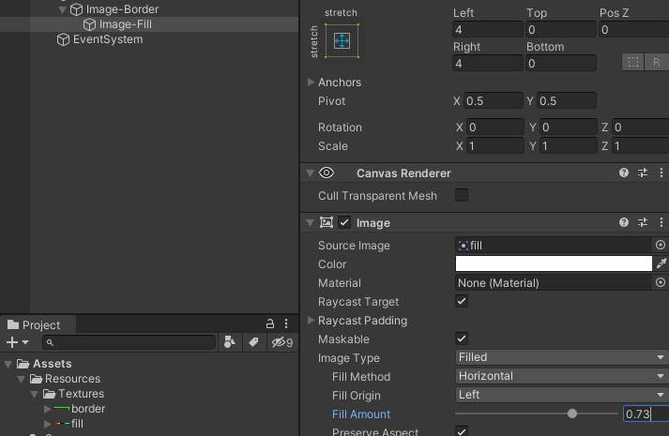

**Tạo nút:**

* Chuột phải vào Canvas -> UI -> Button.
* Chọn ảnh muốn thêm Source Image -> Button -> On Click-> Kéo thả hoặc chọn code -> chọn Function được thêm trong code.

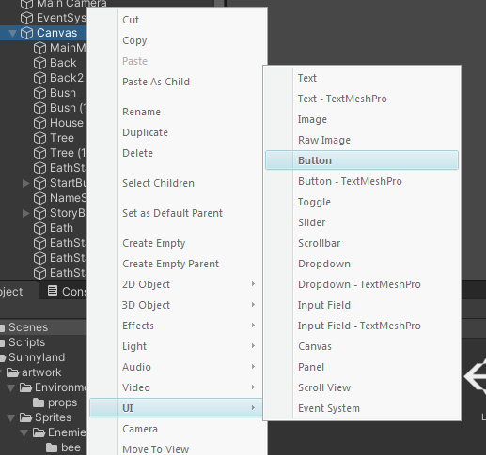 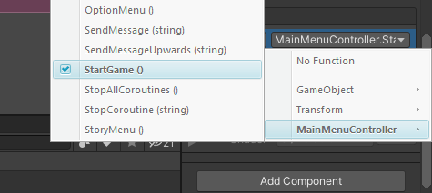

**PHẦN 7: Tư liệu tham khảo.**

**Link youtube:**

Kênh tham khảo: <https://www.youtube.com/c/AlvinRoe/videos>

Danh sách phát được tham khảo:

<https://www.youtube.com/playlist?list=PLpj8TZGNIBNy51EtRuyix-NYGmcfkNAuH>

Video tham khảo thêm: <https://www.youtube.com/watch?v=AGiRP6e090c&t=466s>